一、选择题(下列各题只有一个选项符合题意。请将其正确答案的序号填在各小题后的括号中。每小题1分,共计30分)
1、现代类人猿和人类的共同祖先是 ( )
A、长臂猿 B、森林古猿
C、北京猿人 D、类人猿
2、下列关于现代类人猿与人类区别的叙述，不正确的是 ( )
A、运动方式不同 B、制造工具的能力不同
C、脑发育程度不同 D、祖先不同
3、“露西”被认定属于古人类而不是类人猿的主要原因是 ( )
A、直立行走 B、能够使用树枝和石块
C、能够制造简单工具 D、能够使用火
4、以下不能作为人类起源证据的是 ( )
A、古人类的遗体化石 B、古人类的遗物化石
C、古人类的遗迹化石 D、人类起源的传说
5、最能证明距今175万年前的古人类比“露西”时代的古人类高等的特征是 ( )
A、能制造简单工具 B、运动方式不同
C、身高体重不同 D、脑发育程度不同
6、研究发现：人和猿在骨骼结构上几乎相同，人和猿的盲肠都有蚓突，人和猿在胚胎发育的前五个月完全一样。这些事实说明了 ( )
A、人是由猿进化而来的 B、人和猿有共同的祖先
C、人比猿高等 D、现代类人猿也能进化成人
7、古人类能更好地交流和合作是由于 ( )
A、火的使用 B、语言的使用
C、工具的使用 D、直立行走
8、下列对森林古猿进化成人类的叙述，不正确的是 ( )
` A、由于森林的大量消失，使一部分森林古猿不得不下地生活
B、下地生活的森林古猿，其身体向直立行走方向发展
C、森林古猿之间在下地之前就有本质的区别
D、环境决定了进化的方向
9、人在进化过程中，身体的形态和结构发生了一系列变化，其中与人的直立行走有直接关系的变化是 ( )
A、牙齿变小，分工更细 B、下肢粗壮，脚板变宽
C、身材高大，体质好 D、体毛减少，胎生、哺乳
10、男性的主要生殖器官是 ( )
A、睾丸 B、附睾
C、前列腺 D、精囊腺
11、下列器官具有贮存精子和产生精子功能的分别是 ( )
A、睾丸和输精管 B、附睾和睾丸
C、输精管和附睾 D、精囊腺和前列腺

12、《笑傲江湖》中岳不群为练武功，挥刀自宫。结果他胡须脱落，喉结缩小，声音变细，你认为他切除的是 ( )
A、睾丸 B、附睾
C、输精管 D、阴茎
13、女性生殖系统中，产生卵细胞的结构和受精的场所分别是 ( )
A、卵巢、输卵管 B、卵巢、子宫
C、子宫、输卵管 D、子宫、阴道
14、胚泡着床的位置是 ( )
A、卵巢 B、输卵管
C、子宫内膜 D、阴道
15、胚胎发育的场所是 ( )
A、卵巢 B、子宫
C、输卵管 D、阴道
16、“十月怀胎，一朝分娩”。母亲在怀孕期间，身体负担明显加重。在从受精卵到胎儿呱呱坠地前的整个过程中，其生长发育所需各种营养物质获取于 ( )
①卵黄 ②胎盘 ③脐带 ④母体
A、①③ B、②④
C、①④ D、②③
17、节育时，往往采用结扎某一结构的方法，能有效地阻碍生殖细胞的结合，既达到计划生育的目的，又不会伤害人的生殖器官的正常生理功能。结扎的部位是 ( )
A、卵巢 B、输卵管
C、子宫 D、阴道
18、请不要在孕妇身旁吸烟，有害物质会通过孕妇影响胎儿。孕妇和胎儿之间联系的“纽带”是 ( )
A、羊水 B、卵巢
C、胎盘、脐带 D、输卵管
19、胚胎发育到8周左右时，呈现出人的形态，这时的胚胎可称为 ( )
A、受精卵 B、胚泡
C、胎儿 D、婴儿
20、人类新生命的孕育和诞生是通过生殖系统来完成的。有关人类生殖和发育的叙述，正确的是 ( )
A、胎儿在母体子宫内发育
B、受精卵在卵巢中形成
C、胎儿出生意味着人体发育成熟
D、胎儿与母体进行物质交换的结构是胚盘
21、下列是人体生殖发育过程中的一些生理现象，它们发生的顺序排列正确的一组是 ( )
A、分娩、受精、怀孕 B、受精、分娩、怀孕
C、受精、怀孕、分娩 D、怀孕、受精、分娩
22、女性的卵巢和输卵管通常被称作子宫的附件。下列说法正确的是 ( )
A、卵巢是女性生殖系统的附属器官，摘除后不影响第二性征
B、卵巢是女性的性腺，能产生卵细胞，分泌雌性激素
C、月经在子宫内周期性形成，与卵巢的功能无关
D、卵巢作为子宫的附件，表明子宫是女性的主要性器官
23、胎儿在母体内就已经工作的系统是 ( )
A、呼吸系统 B、消化系统
C、循环系统 D、生殖系统

24、对于人的青春期认识正确的是 ( )
A、女孩出现月经、男孩出现遗精都是正常生理现象
B、女孩月经期间不能参加任何体育运动
C、男孩应当穿紧身的内裤，可以防止精液流出
D、性意识开始萌动，对异性产生依恋是不健康的心理
25、女生在月经期间要保持卫生和保证休息的原因是 ( )
A、心理波动大，情绪不稳定 B、生殖器官出现创伤
C、身体处于病态 D、身体抵抗力暂时下降
26、下列与青春期发育特点不符的是 ( )
A、脑的重量迅速增加 B、长青春痘
C、神经系统功能增强 D、男性长胡须，喉结突出
27、下列选项中不属于青春期发育特征的是 ( )
A、体重与身高迅速增加 B、身体明显长胖
C、身高增长，并且性成熟 D、出现第二性征
28、进入青春期，生殖器官发育加快，与此关系最密切的是 ( )
A、生长激素 B、甲状腺激素
C、性激素 D、胸腺激素
29、进入青春期后，由于生理的变化，心理也发生明显的变化，学习、生活中常常遇到一些问题。下列做法不正确的是 ( )
A、经常与家长、老师交流思想，接受指导
B、男女同学互相帮助，集中精力学习
C、“我长大了，不用你们操心，少管我”
D、积极参加体育锻炼
30、进入青春期后，有的同学愿意与异性接近，甚至对异性产生朦胧的依恋，这种现象属于 ( )
A、正常的性意识萌动 B、不正常的非分想法
C、特别丢人的现象 D、不务正业，误入歧途
二、非选择题(4小题，除特别标注外，其余每空0.5分，共15分)
31、（6分）下图是人与黑猩猩的骨骼特征比较图，据图回答下列问题：
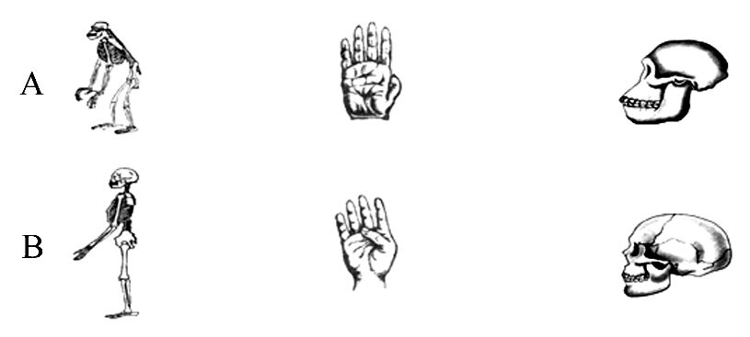
(1)图中人的骨骼是____________，黑猩猩的骨骼是____________，人的____________骨更发达，利于直立行走。
(2)图中人的手是____________，人的手比黑猩猩的“手”更____________，人的手和黑猩猩的“手”都有____________，形状相似。
(3)黑猩猩的头骨是____________，与人的头骨基本相同，主要区别是人的____________大，黑猩猩的颌骨____________________________________。
(4)现代类人猿与人类的____________相似，它们也能使用“手”灵巧地拿起东西，大脑比较发达，能表现出喜、怒、哀、乐等表情，还能模仿人的一些行为，这说明什么？
_______ ___。（1分）
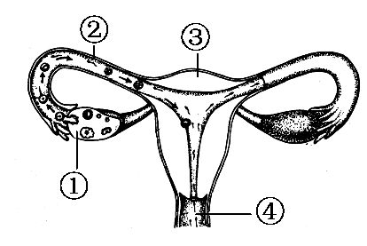
32、（5分）下图表示“排卵、受精和开始怀孕”，请据图回答：
(1)填写下列标号的器官名称：
①_________，②__________，③__________，④__________。
(2)精子和卵细胞结合的场所是[ ] __________。受精卵在__________内开始分裂，并最终附着在子宫内膜上，这就是怀孕的开始。
(3)胚胎发育的场所是[ ] __________，胚胎在子宫内发育所需要的养料主要是通过__________从母体获得的。
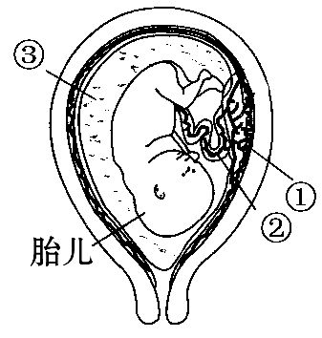
33、（4分）写出图中各部分的名称，并回答相应问题。
(1)①__________________，②___________________，③__________________。
(2)胎儿发育成熟后，从母体阴道产出，这个过程叫做___________________。
(3)胚胎是由___________________分裂、分化形成的，胚胎在子宫内发育所需营养物质是通过___________________和___________________从母体获得的。
(4)有人做过实验，当出生不久的婴儿哭闹时，把他头部以下的部分放在水中，婴儿会很快安静下来，因为婴儿好像又回到了与他出生前相似的环境______ _____________中。
34、（5分）分析图示，回答问题：
(1)分析图一中的曲线可知：男孩身高开始突增的年龄在________岁，女孩身高开始突增的年龄在________岁，其中男孩比女孩进入青春期________1～2年;随着年龄的增长，男生和女生的身高增长速度将________。
(2)请根据图二的曲线变化规律，判断A、B的结构名称：A________，B________。
(3)综合图一和图二分析可知，人在青春期的身体变化和睾丸(卵巢)的发育有关系吗？_____________________________________ ___________。（2分）

- 选择题
1、B 2、D 3、A 4、D 5、A 6、B 7、B 8、C 9、B 10、A 11、B 12、A 13、A 14、C 15、B 16、C 17、B 18、C 19、C 20、A 21、C 22、B 23、C 24、A 25、D 26、A 27、B 28、C 29、C 30、A
二、填空题
31、(1)B A 下肢
(2)B 灵巧 节
(3)A 脑容量 突出
(4)形态 人类与现代类人猿有较近的亲缘关系
32、 (1)卵巢 输卵管 子宫 阴道
(2)[②]输卵管 输卵管
(3)[③]子宫 胎盘
33、(1)胎盘 脐带 羊水 (2)分娩
(3)受精卵 胎盘 脐带 (4)羊水
34、 (1)10.5～11 8.5～9 晚 减慢
(2)睾丸 卵巢 (3)有关系

